Консультация «Здоровьесберегающая технология В. Ф. Базарного. Гимнастика для глаз»

По данным некоторых ученых 70% всех сведений человек получает из окружающего мира с помощь зрения, другие полагают, что цифра должна быть увеличена до 90%. Недаром А. М. Горький, которому пришлось несколько дней во время болезни пробыть с повязкой на глазах, писал о своем состоянии так: «Ничто не может быть страшнее, как потерять зрение – это невыразимая обида, она отнимает у человека девять десятых мира». Глаза ребенка выполняют значительную зрительную работу. От того, как соблюдается правила гигиены, зависит и утомление органа зрения, и сохранение его полноценной функции на будущее.
Базарный В. Ф. – русский ученый, врач и педагог-новатор. Более 30 лет посвятил решению судьбоносной для России проблемы – предотвращению демографической катастрофы страны путем сохранения и укрепления здоровья подрастающих поколений. В своих исследованиях показал, что существующая система воспитания и обучения детей в детских садах, школе сориентирована против природы ребенка.
Являясь руководителем Научно-внедренческой лаборатории физиолого-здравоохранительных проблем Московской области, совместно с сотрудниками создал теорию «Сенсорной свободы и психомоторного раскрепощения». На ее базе разработана и широко апробирована целостная система здоровьеразвивающих педагогических технологий.
Под руководством ученого доказано, что способ сидения за столом со склоненной и фиксированной к крышке стола грудной клеткой может на 20-й минуте вызвать признаки стенокардии, а длительное пребывание в этой позе формирует деформацию грудной клетки, недоразвитие мышц диафрагмы, а все это вместе взятое создает условия для патологического развития самого сердца. Кроме этого выяснилось, что неправильная поза сидения за столом первична, а близорукость же вторична, а не наоборот, как считалось. Явление это В. Ф. Базарнов назвал “синдромом низко склоненной головы”. Для снятия зрительной утомляемости на занятиях и уроках были использованы тренажеры разработанные В. Ф. Базарным : глаз по методике Базарного В. Ф.
Зрительно-координаторные тренажи, с помощью опорных зрительно-двигательных траекторий (офтальмотренажеры).
Методика работы с офтальмотренажёром.
Детям предлагается проследить глазами по указанному направлению.
На подходящей поверхности (потолок, стена, лист ватмана) расчертите разноцветные фигуры. Стрелками на схеме указаны направления, вдоль которых нужно перемещать взгляд при выполнении упражнения.

В нашей группе были изготовлены офтальмотренажеры своими руками. 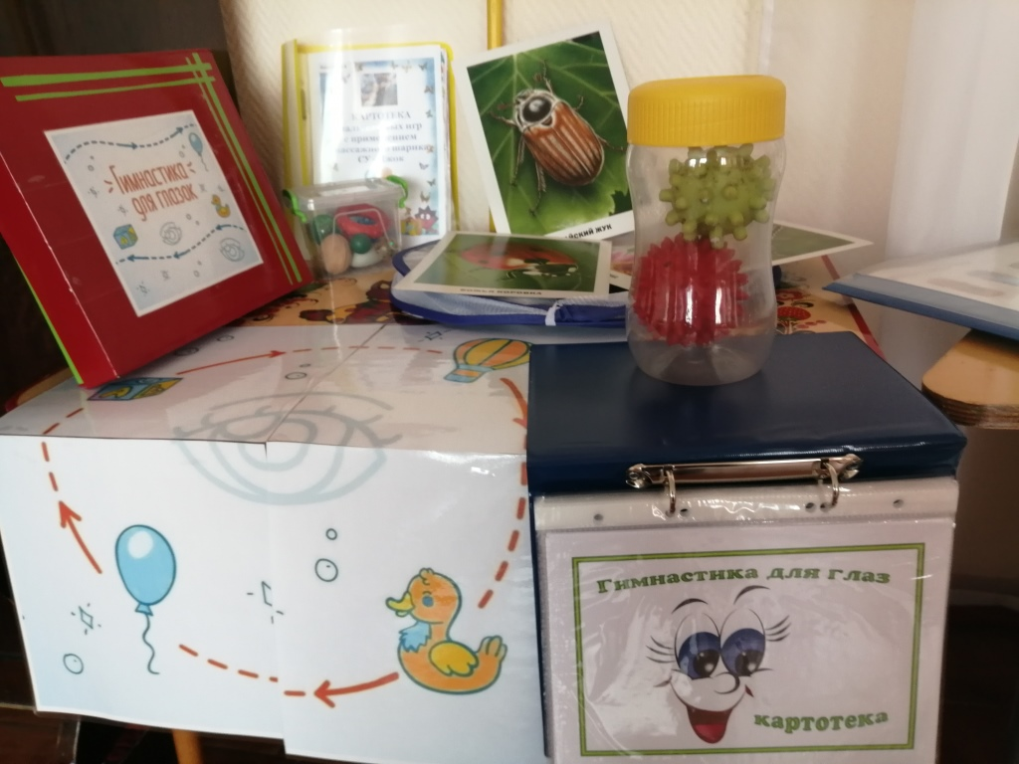

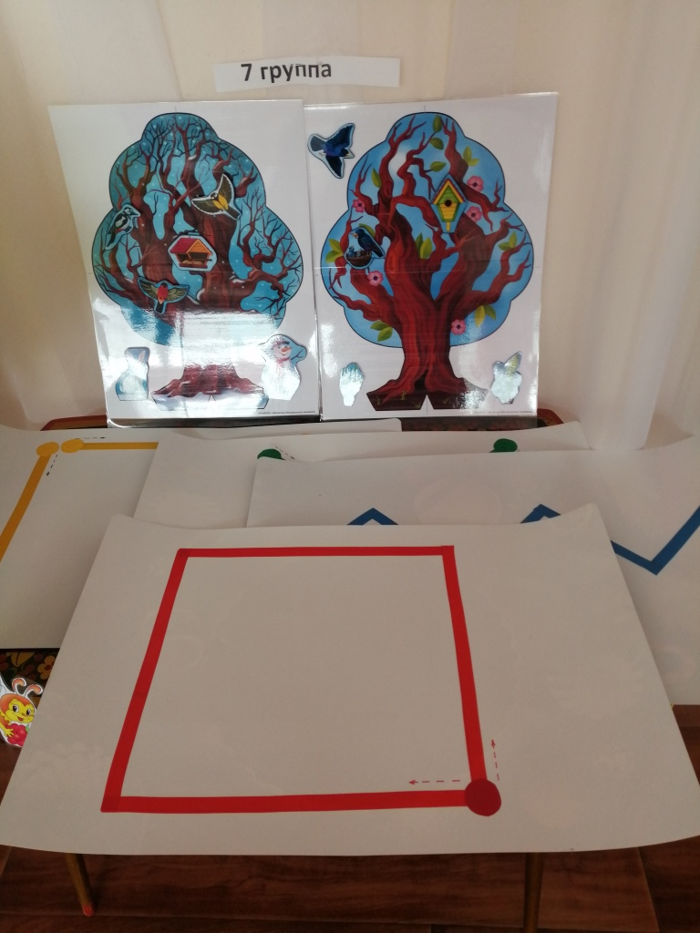
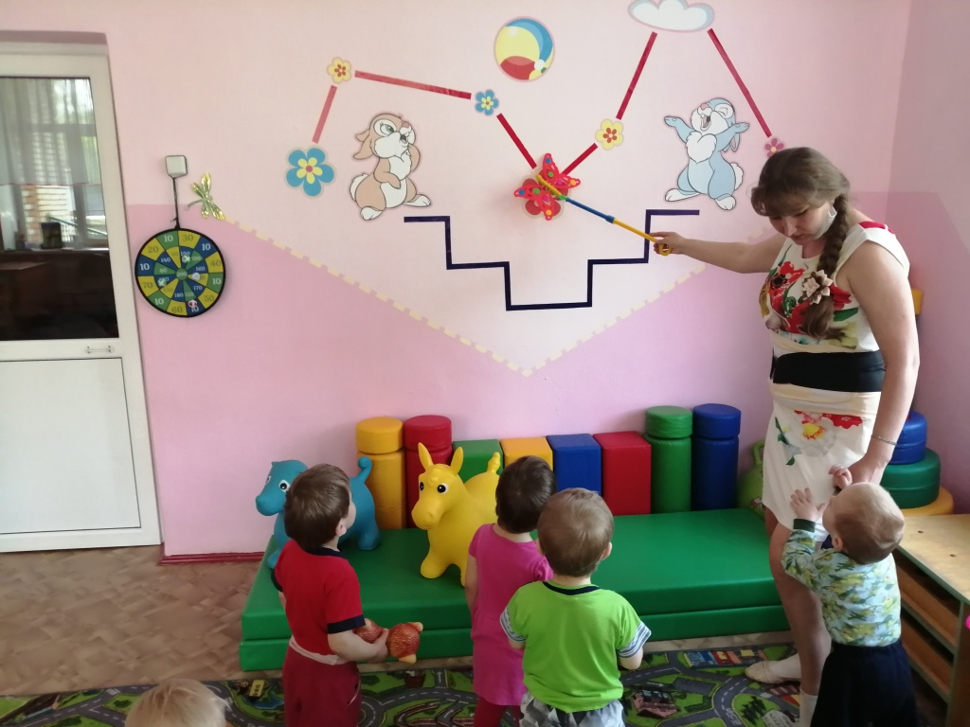
Все воспитатели очень постарались для детей и изготовили тренажеры для глаз своими руками. Выставка.
